**B O U G L Y**

**Rapport de conception du projet**

Corentin MAPELLA & Glodie TANDU

1ère Année Master MIAGE Apprentissage

2016 - 2017



Ce document comporte le cahier des charges du projet MOOKY. Il inscrit les objectifs et les besoins attendus de l’application ainsi qu’une présentation des fonctionnalités, les spécifications et le détail des développements de celui-ci.

# **Information du projet :**

|  |  |
| --- | --- |
| **Nom du projet :** | BOUGLY |
| **Groupe :** | Corentin MAPELLA – Glodie TANDU |
| **Version du document :** | 1.16 |
| **Statut :** | 1ère étape |

# **Information groupe :**

|  |  |
| --- | --- |
| **NOM** | **RÔLE** |
| Corentin MAPELLA | Etude des technologies  Rédaction et mise en forme du compte rendu |
| Glodie TANDU | Etude des technologies  Rédaction et mise en forme du compte rendu |

# **Révision du document :**

|  |  |  |
| --- | --- | --- |
| **VERSION** | **NOM** | **DESCRIPTION** |
| 1.0 | gtandu – cmapella | Création du document |
| 1.1 | gtandu – cmapella | Ajout de « Présentation du sujet » et de l’ « Expression des besoins » |

**Table des matières**

I- Présentation du Sujet 3

1. Contexte 3

2. Description de l’existant 3

3. Objectifs 3

4. Besoins fonctionnels 4

5. Contraintes fonctionnelles 5

6. Environnement de développement et langages 5

7. Maquettes 6

# Présentation du Sujet

## Contexte

Dans le cadre de notre première année MIAGE Apprentissage, nous devons développer une application. Il nous a été confié la création d’une plateforme de gestion du parcours universitaire des étudiants au sein de la MIAGE.

La mise en place du projet nommé « BOUGLY » s’effectuera en trois phases :

* Une présentation du sujet, qui comporte une description du sujet pour confirmer la bonne compréhension du sujet (à rendre le 24 Novembre)
* Un rapport intermédiaire, qui décrit la phase de conception du projet (à rendre le 6 Mars)
* Un rapport final, qui débouche sur le développement du système spécifié (à rendre fin juin)

## Description de l’existant

A l’heure actuelle, l’administration utilise un progiciel « APOGEE » destiné à la gestion des inscriptions et des dossiers des étudiants dans les universités françaises.

Cette application est composée de plusieurs modules tels que :

* **Dossier Étudiant** : Les dossiers étudiants qui réunit les données administratives des étudiants : cursus, situation comptable vis-à-vis de l’université, etc.
* **Contrôle des connaissances** : Le contrôle des connaissances inclue la saisie des barèmes, des coefficients, des règles de calcul, des notes et de résultat pour les UE ou la matière générale.
* **Résultat** : Les résultats qui se composent de la saisie des notes, calcul automatique des notes, classements des étudiants, le calcul des ECTS, etc.

Ce progiciel, comporte plusieurs contraintes :

* Uniquement l’administration a la capacité d’insérer les notes des étudiants
* Lorsque les notes de tous les étudiants pour une matière donnée sont introduites dans Apogée, l’enseignant responsable de la matière n’est pas notifié.
* Apogée n’est pas multiplateforme.
* En cas de panne du système, les utilisateurs n’ont plus accès aux informations.
* Les enseignants n’ont pas accès à l’application.

## Objectifs

BOUGLY est une application web et mobile, qui a pour vocation de permettre la simulation d’obtention du diplôme Master MIAGE.

Il résulte d’une problématique soulevée par le corps enseignant qui n’a pas accès au logiciel Apogée. Ils sont donc dans l’incapacité de visualiser toutes les notes d’un étudiant, d’une classe ou même de les insérer eux-mêmes dans le système.

Cette application a donc pour but de permettre au corps enseignant d’avoir un support en ligne, regroupant les notes des étudiants de leurs classes et d’y insérer les notes de leurs matières.

Elle permettra au corps enseignant d’avoir une visibilité sur les notes d’une classe ou d’un étudiant en particulier.

De plus, les étudiants pourront aussi accéder à l’application pour visualiser leurs notes en cours.

## Besoins fonctionnels

Pour définir les besoins ce projet, nous avons dans un premier temps, recueilli les principales requêtes de Madame Benzakki, représentant l’administrateur et l’enseignant.

Dans un second temps, nous avons sollicité nos collègues étudiants pour prendre en compte leurs attentes.

Il en découle trois principaux acteurs de l’application : l’administrateur, l’enseignant et l’étudiant.

Chacun de ses acteurs possèdent des capacités qui lui sont propres.

Dans le cadre d’une démarche agile, ces capacités ont été déclinées en user-story.

**L’administrateur**

* + En tant qu’administrateur, je veux pouvoir définir le contenu d’une filière.
  + En tant qu’administrateur, je veux pouvoir définir les classes d’une filière.
  + En tant qu’administrateur, je veux pouvoir importer un fichier Excel afin de remplir la fiche de chaque étudiant.
  + En tant qu’administrateur, je veux pouvoir définir les règles de compensation pour l’obtention du diplôme (UE, Semestre, Session).
  + En tant qu’administrateur, je veux pouvoir modifier le procès-verbal.

**L’enseignant**

* + En tant qu’enseignant, je veux pouvoir Insérer les notes d’une classe pour ma ou mes matières.
  + En tant qu’enseignant, je veux pouvoir consulter les notes de chaque étudiant de ma classe.
  + En tant qu’enseignant, je veux pouvoir consulter la moyenne d’une classe dans ma matière.
  + En tant qu’enseignant, je veux pouvoir être notifié lorsqu’un étudiant à une note éliminatoire.
  + En tant qu’enseignant, je veux pouvoir valider ma saisie de note afin de la terminer plus tard.
  + En tant qu’enseignant, je veux pouvoir publier les notes une fois ma saisie terminée et notifier les étudiants et les enseignants concernés.
  + En tant qu’enseignant, je veux pouvoir visualiser le procès-verbal.
  + En tant qu’enseignant, je veux pouvoir extraire le procès-verbal au format PDF.
  + En tant qu’enseignant, je veux pouvoir extraire le procès-verbal au format Excel.
  + En tant qu’enseignant, je veux pouvoir importer un fichier Excel correspondant aux notes des étudiants d’une classe.

**L’étudiant**

* + En tant qu’étudiant, je veux pouvoir consulter ma fiche étudiante.
  + En tant qu’étudiant, je veux pouvoir visualiser mon relevé de note.

## Contraintes fonctionnelles

Il faut aussi prendre en compte les contraintes liées aux règles d’attribution d’un diplôme : MCC (Modalités du Contrôle de Connaissance).

En effet, certaines matières ne sont pas rattrapables. Nous pouvons prendre l’exemple du projet qui est éliminatoire si la note obtenu est inférieure au seuil de compensation.

De plus, les enseignants ne peuvent modifier que leurs propres matières.

Enfin, la version mobile ne permettra que la consultation des notes.

## Environnement de développement et langages

### Framework J2EE

Notre projet est développé en J2EE, nous utilisons plus précisément le Framework Spring.

Nous avons choisi de développé le projet avec Spring, sachant que ce Framework est très populaire et répandu dans le monde de l’entreprise. Il nous permettra de rapidement mettre en place une application web notamment grâce aux modules Spring Web et Spring MVC.

### Bases de données

Concernant les bases de données, nous avons opté pour un système de gestion de base de données MySQL, étant libre d’accès et simple à mettre en place.

### L’environnement de développement

L’environnement de développement sera Eclipse, qui est la référence pour développer en Java et libre.

Le développement d’une application robuste, nécessite d’être testé unitairement. Nous avons décidé d’utilisé JUnit associé au Framework Mockito qui permet de simuler le comportement des objets réels tel que la base de données, un web service etc.

Afin d’accélérer le passage code/test et la création de test, nous utilisons le plugin Eclipse MoreUnit.

Il rajoute de nombreux raccourci qui permettent de passer d’une méthode à ses tests et inversement, de montrer les méthodes et classes testées etc.

Pour assurer que la couverture de code soit optimale, nous avons opté pour le Plugin ElcEmma qui se combine parfaitement à JUnit. Il permet d’obtenir des métriques quant au pourcentage des classes, méthodes qui sont testés. Il donne donc une vision d’ensemble de la couverture de code testé du projet.

### Outils collaboratifs

Dans le but de collaborer efficacement, nous utilisons GitHub qui va nous permettre de travailler à plusieurs sur le projet et de gérer les versions du projet.

De plus, Madame Benzakki nous a suggéré d’utiliser Slack qui permet de communiquer plus facilement entre l’enseignant et les étudiants ou encore de partager des documents. Il permet aussi d’intégrer des plugins tel que GitHub ou encore BusyBot, un gestionnaire de tache.

## Maquettes

Afin d’illustrer l’agencement de l’interface web, nous avons créé des maquettes à l’aide de l’application Balsamiq Mockups 3, un logiciel de conception de croquis.

### Le portail d’authentification

Le professeur ou l’élève va s’authentifier et va être rediriger vers sa page d’accueil.

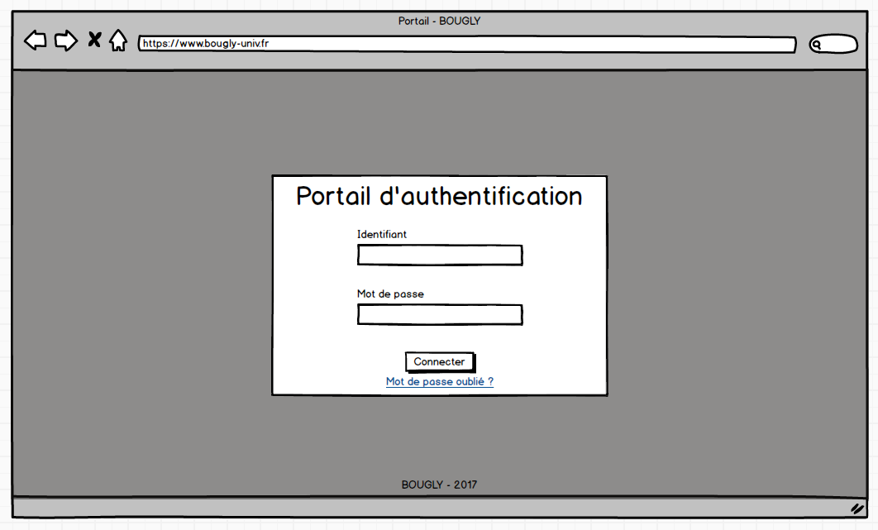

### La page d’accueil d’un élève

**Pour l’élève**, sa page d’accueil sera composée du libellé de sa classe, d’un graphique contenant les notes de toutes les matières et d’autres informations.

Il pourra accéder à ses messages, au paramétrage de son compte et à ses notes.

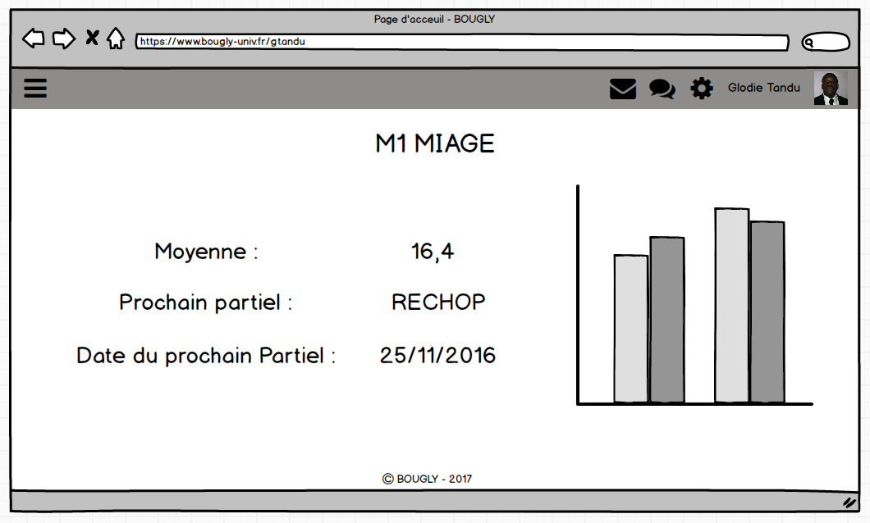

### La page d’accueil d’un professeur

**Pour les professeurs**, sa page d’accueil sera composée de toutes ses classes et des mêmes raccourcis que l’élèves.

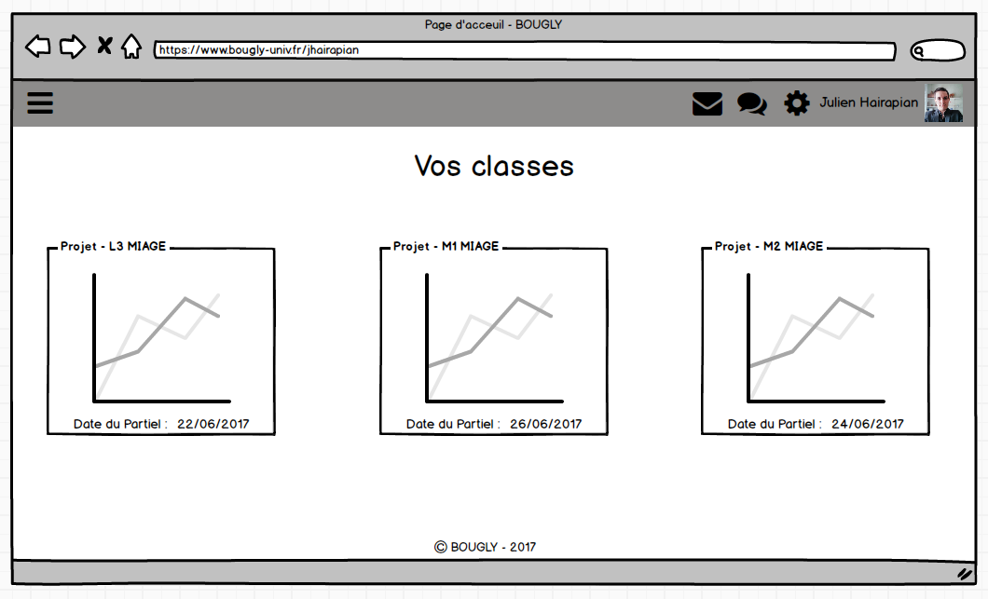

### La page contenant les notes de l’élève

**Pour l’élève**, il aura à disposition une page réunissant ses notes où il pourra simuler sa moyenne et savoir s’il obtient son diplôme. De plus, il pourra en extraire le tableau en PDF.

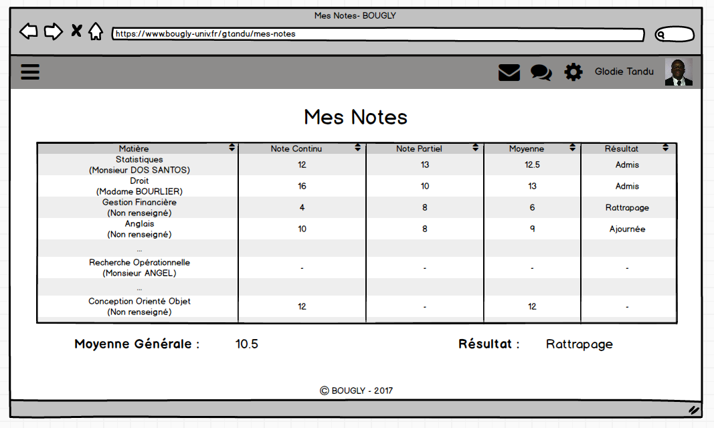

### Une page des pages de matière vu par un professeur

**Pour le professeur**, il pourra rentrer les notes de ses élèves et extraire le tableau en PDF.

